**Le site des prépublications de l’IHU sur le COVID-19**

Compte-tenu de la vitesse d’évolution de l’épidémie et des besoins de renseignements permanents pour la communauté scientifique, associé à la difficulté des déplacements, la fondation a décidé de mettre online les articles soumis (preprint), comme ont déjà commencé à le faire les sites mais qui dans la situation actuelle ont des délais trop importants pour être compatibles avec les besoins de rapidité que nous avons.

Dès aujourd’hui, toutes les publications que nous soumettrons seront mises en preprint sur notre site et seront remplacées par un lien vers une publication scientifique officielle, dès que ces articles seront acceptés et dans leur forme définitive.

Nous espérons que ceci permettra aux scientifiques du monde entier de suivre les travaux que nous menons dans cette situation épidémique.

## COVID-IHU #1

Version 1 du 26 mars 2020  
**Viral RNA load as determined by cell culture as a management tool for discharge of SARS-CoV-2 patients from infectious disease wards**

Bernard La Scola, Marion Le Bideau, Julien Andreani, Van Thuan Hoang, Clio Grimaldie, Philippe Colsona, Philippe Gautret,  Didier Raoult

[**Lire l’article**](https://www.mediterranee-infection.com/wp-content/uploads/2020/03/La-Scola-et-al.3-IHU-draft.pdf)

Charge d'ARN viral déterminée par la culture cellulaire comme outil de gestion pour le congé des patients atteints du SRAS-CoV-2 des services de maladies infectieuses,

Bernard La Scola a, b*, Marion Le Bideau a, b, Julien Andreani a, c, Van Thuan Hoang a, c, d, Clio Grimaldier a, b, Philippe Colson a,b, Philippe Gautret a, c, Didier Raoult a, b*,

a IHU-Méditerranée Infection, Marseille, France.

b Aix Marseille Univ, IRD, APHM, MEPHI, Marseille, France.

c Aix Marseille Univ, IRD, AP-HM, SSA, VITROME, Marseille, France.

d Thai Binh University of Medicine and Pharmacy, Thai Binh, Viet Nam

**\* Auteurs correspondants :**

Didier Raoult [didier.raoult@gmail.com](mailto:didier.raoult@gmail.com), Bernard La Scola [bernard.la-scola@univ-amu.fr](mailto:bernard.la-scola@univ-amu.fr)

**Résumé**

Dans une étude clinique préliminaire, nous avons observé que la combinaison d'hydroxychloroquine et d'azithromycine était efficace contre le SRAS-CoV-2 en raccourcissant la durée de la charge virale chez les patients Covid-19.

Il est primordial de définir quand un patient traité peut être considéré comme n'étant plus contagieux. La corrélation entre l'isolement réussi du virus en culture cellulaire et la valeur Ct de la RT-PCR quantitative ciblant le gène E suggère que les patients avec un Ct supérieur à 33-34 ne sont pas contagieux et peuvent donc être libérés des soins hospitaliers.

Une flambée d'une maladie émergente (Covid-19) due au SRAS-CoV-2 a commencé à Wuhan, en Chine, puis s'est rapidement propagée en Chine et a été déclarée pandémique le 12 mars 2020.1-3

Actuellement, le taux global de létalité est d’environ 2,3%, ce qui est probablement une surestimation car la plupart des patients présentent des symptômes bénins et ne sont donc pas testés par l'OMS.4

Une étude montrant que la chloroquine et l'hydroxychloroquine inhibent le SRAS-CoV-2 in vitro, nous avons testé l'hydroxychloroquine comme traitement chez les patients de Covid-19. 5,6

Nous avons démontré que l'hydroxychloroquine a été efficace pour éliminer la charge virale nasopharyngée du SRAS-CoV-2 seulement trois à six jours chez la plupart des patients. Nos résultats suggèrent également un effet synergique de la combinaison d'hydroxychloroquine et d'azithromycine, un antibiotique déjà démontré être actif in vitro contre les virus Zika et Ebola 7-9 et prévenir les voies respiratoires sévères dix infections lorsqu'administrées à des patients souffrant d'une infection virale.

Ces résultats sont d'une grande importance car un article récent a montré que la durée moyenne de l'excrétion virale patients souffrant de Covid-19 en Chine était de 20 jours, la durée la plus longue étant de 3711 journées d’hospitalisation, idéalement dans les services de maladies infectieuses équipés de modules NSB3 à pression négative.

Ainsi, en plus d'obtenir une élimination complète de l'ARN du virus dans les échantillons respiratoires, le fait d'avoir un indicateur de perte de contagiosité basé sur la PCR est une priorité majeure pour la décharge des maladies infectieuses.

Sur la base d'un ensemble de 183 échantillons provenant de 155 patients, nous avons observé une relation significative entre la charge d'ARN viral et la positivité de la culture.

L'Institut Hospitalier Universitaire Méditerranée Infection de Marseille est la référence. Nous sommes maintenant confrontés à un afflux massif de patients nécessitant un traitement et centre des maladies hautement contagieuses du Sud-Est de la France. C'était le seul centre dans cette région avec des tests de diagnostic disponibles pendant les premières semaines de l’épidémie en France et reçu des échantillons de patients de toute cette région.

Depuis le début de cette crise et jusqu'à aujourd’hui, 26 mars, nous avons inoculé 1049 échantillons et avons pu obtenir en culture 611 SARS-CoV-2 les isolats.

Du jour du premier test positif, le 27 février au 12 mars, 4 384 des échantillons cliniques ont été testés par RT-PCR pour 3 466 patients.

Un total de 183 échantillons testés positifs par RT-PCR, comprenant 9 échantillons d'expectoration et 174 écouvillons nasopharyngés de 155 patients, ont été inoculés dans des cultures cellulaires.

La Positivité de l'ARN du SRAS-CoV-2 dans les échantillons de patients a été évaluée par transcription inverse en temps réel-PCR ciblant le gène E, comme précédemment12 décrit ou des échantillons d'expectoration ont été passés à travers un filtre centrifuge de 0,22 μm de taille de pore (Merck millipore, Darmstadt, Allemagne), puis ont été inoculés dans 4 puits de microplaques de culture à 96 puits contenant des cellules Vero E6 (ATCC CRL-1586) dans un milieu de culture minimum essentiel moyen avec 4% de sérum de veau fœtal et 1% de glutamine. Tous les échantillons ont été inoculés entre 4 et 10 h après l'échantillonnage et conservés à + 4 ° C avant le traitement. Après centrifugation à 4 000 x g, les microplaques ont été incubées à 37 ° C. Ils ont été observés quotidiennement pour détecter des signes d'effet cytopathogène.

Deux repiquages ​​ont été effectués chaque semaine. La détection présomptive du virus dans le surnageant présentant un effet cytopathique a été effectuée à l'aide du microscope électronique à balayage SU5000 (Hitachi High-Tech Corporation, Tokyo, Japon), puis confirmée par RT-PCR spécifique ciblant le gène E. La variation du taux de positivité de la culture a été évaluée statistiquement comme la proportion de la variance expliquée par la valeur Ct et considérée comme convenablement ajustée si le coefficient de détermination [statistique R2] était> 50%. Pour tous les patients, 500 μL de liquide d'écouvillonnage nasopharyngé (Virocult, Elitech, France)

Parmi les 183 échantillons inoculés au cours de la période étudiée, 129 a conduit à l'isolement du virus. Parmi ceux-ci, 124 échantillons ont eu un effet cytopathique détectable entre 24 et 96 heures. Les sous-cultures aveugles ont permis d'obtenir 5 isolats supplémentaires seulement. Nous avons observé une relation significative entre la valeur Ct et le taux de positivité de la culture (figure 1). Les échantillons avec des valeurs Ct de 13-17 ont tous conduit à une culture positive. Le taux de positivité de la culture a ensuite diminué progressivement en fonction des valeurs de Ct pour atteindre 12% à 33 Ct. Aucune culture n'a été obtenue à partir d'échantillons avec Ct> 34. Les 5 isolats supplémentaires obtenus après des sous-cultures aveugles avaient un Ct compris entre 27 et 34, ce qui correspond donc à une faible charge virale viable.

Dans le présent travail, nous observons une forte corrélation entre la valeur Ct et l'échantillon infectiosité dans un modèle de culture cellulaire.

Sur la base de ces données, nous pouvons déduire qu'avec notre système, les patients avec des valeurs Ct égales ou supérieures à 34 n'excrètent pas de particules virales infectieuses.

Il a été observé que le SRAS-CoV-2 a été détecté jusqu'à 20 jours après le début des symptômes par PCR chez les patients infectés, mais que le virus n'a pas pu être isolé après le jour-8 malgré de fortes charges virales d'environ 105 copies d'ARN / ml d'échantillon, en utilisant le système RT-PCR utilisé13 menée chez des patients Covid-19 avec une détection positive observée jusqu'à 17-21 jours après14 dans la présente étude.

Une diminution progressive de la charge virale au fil du temps est observée dans toutes les études apparition des symptômes, indépendamment des symptômes que l'isolement des patients après le diagnostic était obligatoire. Cependant, en raison de l'excrétion prolongée d'ARN dans les échantillons respiratoires, les critères pour mettre fin à l'isolement d'un patient n'étaient pas clairs et il était nécessaire de corréler la charge virale avec les virus cultivables.

Nos résultats montrent que dans notre système de RT-PCR, nous pouvons évaluer que les patients avec un Ct égal ou supérieur à 34 peuvent sortir.

Chez 6 patients sous le protocole thérapeutique actuel utilisé dans notre institut (hydroxchloroquine6 et azythromycine), des valeurs de Ct> 34 ont été obtenues entre les jours 2 et 4 après le traitement.

Aucune corrélation antérieure n'a été démontrée entre le niveau de charge virale dans les échantillons respiratoires et l'infectiosité. Cependant, cette réduction est à la base de toutes les procédures utilisées pour la validation14. Ces observations précédentes suggéraient que l'isolement des patients après le diagnostic était obligatoire.

L'une des limites de notre travail est qu'il ne peut pas être extrapolé à d'autres des désinfectants les centres hospitaliers car ils utilisent différents systèmes de transport d'échantillons, d'extraction d'ARN et de PCR avec différentes amorces et sondes; c'est-à-dire qu'il a été suggéré que la sensibilité de l'amplification basée sur la détection du gène E serait moins sensible que les gènes ORF1ab ou N.

Nous proposons que chaque centre effectue sa propre corrélation entre les résultats de la culture et la charge d'ARN viral des échantillons des patients. Une autre limitation potentielle est que le liquide d'écouvillonnage nasopharyngé pourrait être moins représentatif que les échantillons d'expectorations. Cependant, à partir des données obtenues auprès des patients atteints d'une infection pulmonaire sévère dans les unités de soins intensifs, ils ont une faible charge virale14

**Financement.**   
Ce travail a été soutenu par une subvention de l'Etat français gérée par l'Agence Nationale de la Recherche dans le cadre du programme "Investissements d'avenir" sous la référence ANR-10-IAHU-03 (Méditerranée Infection) et par la Région Provence-Alpes-Côte-d'Azur et le financement européen FEDER PRIMI.

**Remerciements.**   
Les auteurs sont redevables à David Scheim pour sa conférence critique et sa correction de l'anglais.

Figure 1. Pourcentage de culture virale positive d'échantillons nasopharyngés positifs pour la PCR pour le SRAS-CoV-2 provenant de patients Covid-19, selon la valeur Ct (ligne simple). La courbe en pointillés indique la courbe de régression polynomiale.

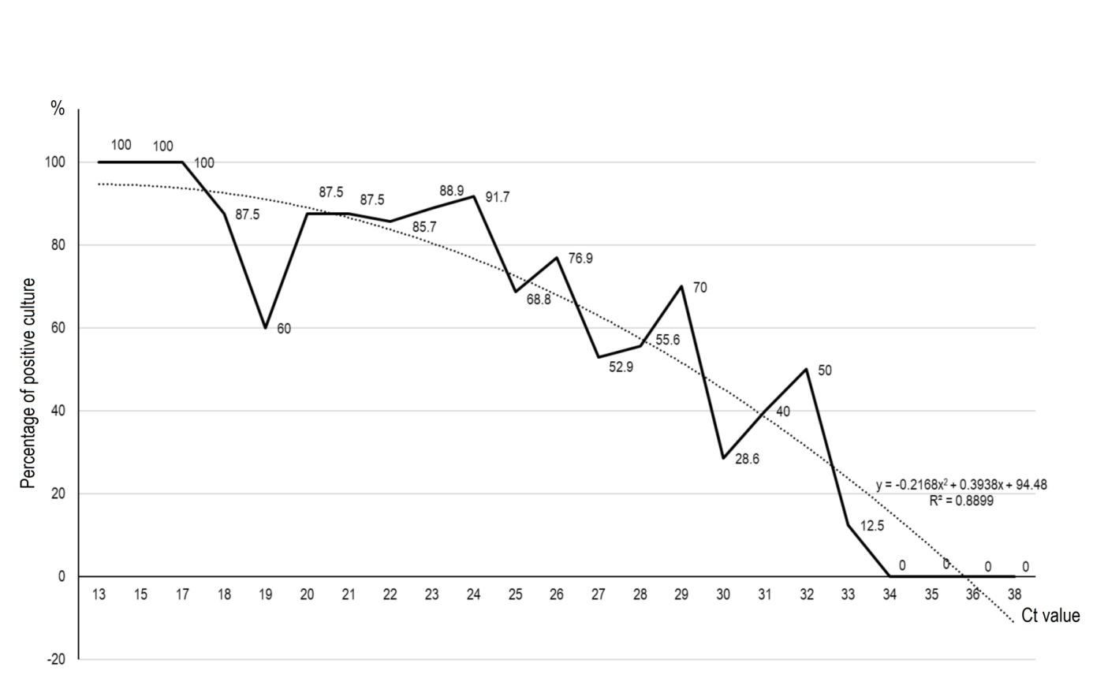

**Références**

1. Lai CC, Shih TP, Ko WC, Tang HJ, Hsueh PR. Severe acute respiratory syndrome coronavirus 2 (SARS-CoV-2) and coronavirus disease-2019 (COVID-19): The epidemic and the challenges. Int J Antimicrob Agents 2020; 55, 105924.
2. Wang LS, Wang YR, Ye DW, Liu QQ. A review of the 2019 Novel Coronavirus (Covid- 19) based on current evidence. Int J Antimicrob Agents 2020;
3. WHO Director-General's opening remarks at the media briefing on Covid-19 - 11 March 2020. WHO (2020).
4. Wu Z, McGoogan JM. Characteristics of and Important Lessons From the Coronavirus Disease 2019 (COVID-19) Outbreak in China: Summary of a Report of 72314 Cases From the Chinese Center for Disease Control and Prevention. JAMA 2020; 2762130.
5. Yao X, Ye F, Zhang M et al. In Vitro Antiviral Activity and Projection of Optimized Dosing Design of Hydroxychloroquine for the Treatment of Severe Acute Respiratory Syndrome Coronavirus 2 (SARS-CoV-2). Clin Infect Dis 2020; 5801998.
6. Gautret P, Lagier JC, Parola P et al. Hydroxychloroquine and azithromycin as a treatment of COVID-19: results of an open-label non-randomized clinical trial. Int J Antimicrob Agents 2020;
7. Retallack H, Di LE, Arias C et al. Zika virus cell tropism in the developing human brain and inhibition by azithromycin. Proc Natl Acad Sci U S A 2016; 113, 14408-14413.
8. Madrid PB, Panchal RG, Warren TK et al. Evaluation of Ebola Virus Inhibitors for Drug Repurposing. ACS Infect Dis 2015; 1, 317-326.
9. Bosseboeuf, E. et al. Azithromycin inhibits the replication of Zika virus. J Antivir Antiretrovir 10, 6-11 (2018).
10. Bacharier LB, Guilbert TW, Mauger DT et al. Early Administration of Azithromycin and Prevention of Severe Lower Respiratory Tract Illnesses in Preschool Children With a History of Such Illnesses: A Randomized Clinical Trial. JAMA 2015; 314, 2034-2044.
11. Zhou F, Yu T, Du R et al. Clinical course and risk factors for mortality of adult inpatients with COVID-19 in Wuhan, China: a retrospective cohort study. Lancet 2020; 10-6736.
12. Amrane, S. et al. Rapid viral diagnosis and ambulatory management of suspected COVID-19 cases presenting at the infectious diseases referral hospital in Marseille, France, - January 31st to March 1st, 2020: a respiratory virus snapshot. Travel. Med. Infect Dis. (2020).
13. Woelfel R, Corman VM, Guggemos W et al. Clinical presentation and virological assessment of hospitalized cases of coronavirus disease 2019 in a travel-associated transmission cluster. medRxiv 2020;
14. Zou L, Ruan F, Huang M et al. SARS-CoV-2 Viral Load in Upper Respiratory Specimens of Infected Patients. N Engl J Med 2020; %19. doi: 10.1056/NEJMc2001737., 10.
15. Kampf G,Todt D, Pfaender S, Steinmann E. J Hospital Infect. Persistence of coronaviruses on inanimate surfaces and their inactivation with biocidal agents. 104: 246– 251.